Wiederholung 1. Lernjahr
Bitte Worddatei zurückschicken / Abgabedatum 20.05.2020
(Punkt 1/5 OHNE Lösung)

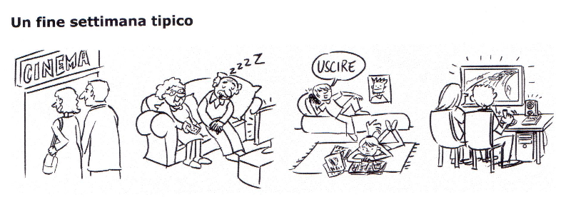
- Competenza di scrittura

A un ragazzo italiano, Mauro, con cui ti scrivi da poco su Internet, mandi la seguente “fotoʺ e descrivi un fine settimana tipico della tua famiglia:

Scrivi:
chi è chi sulla foto, wer ist auf dem Foto
dove siete, wo seid ihr
che cosa (non) fate, was macht ihr/was macht ihr nicht?
che cosa (non) vi piace, was gefällt euch/was gefällt euch nicht
dove andate. Wo geht ihr ihn
(scrivi almeno 100 parole= 10 frasi)
Du schickst Mauro, einem italienischen Burschen, mit dem du seit kurzem in Mailkontakt bist, folgendes „Fotoʺ und beschreibst ein typisches Wochenende deiner Familie. Vergiss nicht auf Begrüßung und Abschied! (schreib mind. 100 Wörter)

- Comunicazione

Esercizio 1
Forma delle frasi con le indicazioni stradali. Attenzione! Le frasi devono contenere almeno 4 parole. Bilde Sätze mit den Wegangaben mit mindestens 4 Wörter!
1
2
3
4

Esercizio 2
Dove si trovano gli edifici? Forma delle frasi. Attenzione! Non usare lo stesso termine due volte. Bilde Sätze und sage, wo sich die Gebäude befinden!

PARCO |  |  | STAZIONE |  |  |  |  | POSTE
SCUOLA | BIBLIOTECA
 |  |  |  | FERMATA
OSPEDALE | RISTORANTE |  | ALBERGO |  | EDICOLA |  | BAR | SUPERMERCATO
1 parco scuola + biblioteca
2 ristorante biblioteca
3 fermata stazione
4 bar edicola + supermercato
5 albergo strada

Soluzioni:
Esercizio 1
Forma delle frasi con le indicazioni stradali. Attenzione! Le frasi devono contenere almeno 4 parole.

1 All’incrocio devi girare a destra.
2 Dovete andare sempre dritto fino alla fine della strada.
3 Devi attraversare la piazza.
4 Dopo il semaforo dovete prendere la prima strada a sinistra.

Esercizio 2
Dove si trovano gli edifici? Forma delle frasi. Attenzione! Non usare lo stesso termine due volte.
1 parco scuola + biblioteca __Il parco è dietro la scuola e la biblioteca._
2 ristorante biblioteca _Il ristorante è di fronte alla biblioteca.________
3 fermata stazione _La fermata è davanti alla stazione._____________
4 bar edicola + supermercato _Il bar è tra l’edicola e il supermercato._
5 albergo strada _L’albergo è all’angolo della strada._______________

- Esercizi da tradurre

Che cosa dici in queste situazioni? Was sagst du in den folgenden Situationen ?
1 Du sagst, dass das Hotel am Meer einen Pool hat.
___________________________________________________________
2 In eurem Hotelzimmer gibt es keine Handtücher.
___________________________________________________________
3 Außerdem ist es sehr laut, du möchtest ein ruhiges Zimmer haben. ___________________________________________________________
4 Du sagst, dass du eine Reservierung für ein Doppelzimmer hast.
___________________________________________________________
5 Du willst wissen, ob das Hotel im Oktober geöffnet ist. ___________________________________________________________
6 Du willst wissen, welche Sehenswürdigkeiten in Genua zu sehen sind. ___________________________________________________________
7 Du suchst eine Bank. ___________________________________________________________
8 Man muss geradeaus bis zur Ampel gehen.
___________________________________________________________
9 Du fragst, ob das Museum heute geöffnet ist.
___________________________________________________________
10 Du sagst, dass es dir leid tut, aber dass du nicht von hier bist.
______________________________________________________________

Soluzioni
1 Du sagst, dass das Hotel am Meer einen Pool hat.
__L’albergo al mare ha la piscina.________________________________
2 In eurem Hotelzimmer gibt es keine Handtücher.
__Nella nostra camera non ci sono / mancano gli asciugamani._________
3 Außerdem ist es sehr laut, du möchtest ein ruhiges Zimmer haben.
__E poi è molto rumorosa, vorrei avere una camera tranquilla._________
4 Du sagst, dass du eine Reservierung für ein Doppelzimmer hast.
__Ho prenotato una camera doppia. / Ho una prenotazione per una camera __doppia.___________________________________________________
5 Du willst wissen, ob das Hotel im Oktober geöffnet ist.
__L’albergo è aperto in / a ottobre?_______________________________
6 Du willst wissen, welche Sehenswürdigkeiten in Genua zu sehen sind.
__Che monumenti si possono vedere / ci sono (da vedere) a Genova?____
7 Du suchst eine Bank.
__Scusi, c’è una banca qui vicino?________________________________
8 Du musst immer geradeaus bis zur Ampel gehen und dann rechts.
__Devi andare sempre dritto fino al semaforo e poi a destra.___________
9 Du fragst, ob das Museum heute geschlossen ist.
__Scusi, il museo è chiuso oggi?__________________________________
10 Du sagst, dass es dir leid tut, aber dass du nicht von hier bist.
__Mi dispiace, ma non sono di qui.________________________________

- Esercizi online
Vai sul sito https://www.almaedizioni.it/interattive/Espresso_Ragazzi_1/LEZIONE_06/index.htm e fai gli esercizi dal numero uno al numero sei! Indica la percentuale raggiunta! Besuche die Seite von Espresso ragazzi und mache die Onlineübungen von Punkt 1 bis Punkt 6! Gib bitte die erreichten Prozent an!
- Esercizio d`ascolto

Ascoltate il dialogo su un appuntamento al bar e mettete una crocetta sulla casella giusta! (Insieme CD-Rom Track 11)
1 Giada è in Italia …
A □ da lunedì.
B □ fino a martedì.
C □ da sabato.
D □ fino a sabato.

2 Le ragazze vogliono
A □ andare a casa.
B □ andare in una pizzeria.
C □ incontrare le compagne.
D □ consumare qualcosa al bar.

3 Giada …
A □ abita in Austria da molti anni.
B □ abita in Austria da un anno.
C □ frequenta una scuola superiore.
D □ non manca molto all’amica.

4 Alle scuole in Austria …
A □ i professori non sono molto carini.
B □ tutto è stressante.
C □ gli studenti sono molto attenti.
D □ i professori fanno sempre casino .
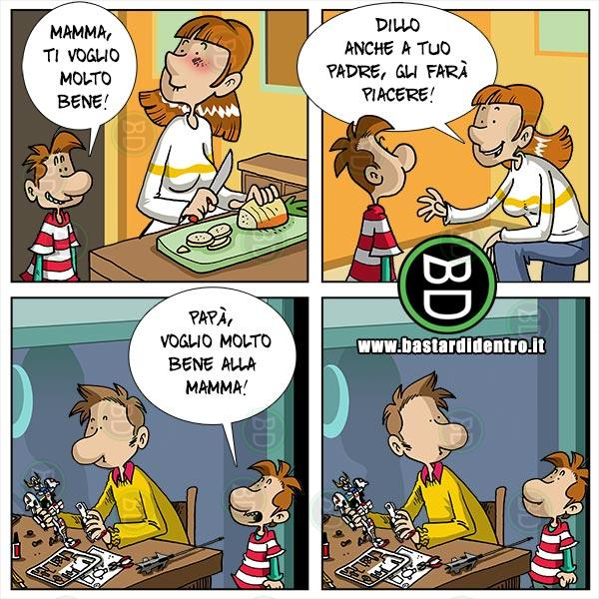
5 Nel pomeriggio lei
A □ Gioca a calcio
B □ Non fa niente
C □ Fa un po’ di attività fisiche
D □ Incontra altri ragazzi

6 Tutte le ragazze prendono …
A □ qualcosa da mangiare e da bere.
B □ bevande calde.
C □ qualcosa da mangiare.
D □ qualcosa da bere.

Buon divertimento!!!

